1-1. Describe how you preprocess your data and the model architecture. (30%)
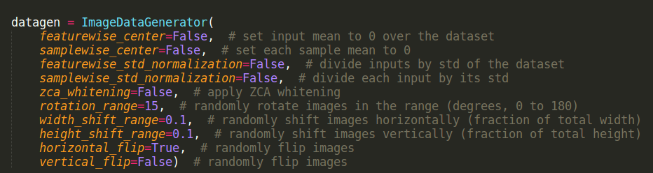
我利用imagedatagenerator去讓圖片有旋轉，以及水平翻轉,並且去同除255去做預處理。

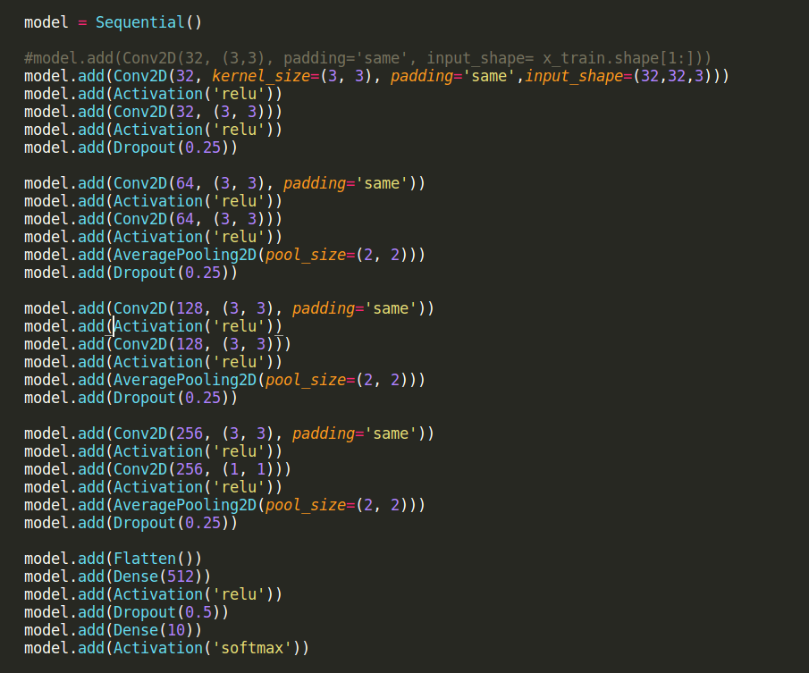
上圖是我最佳的model，我用了6層的convolution 2D,並在最後面接一個
classifier和softmax去分類，那中間我是用average pooling去處理，並加上dropout去訓練。

2. Compare different architectures or parameters and record their performance (30%)

我做了不同深度的cnn的比較，最佳的是六層去train，下圖是四層cnn的結果

2. screenshot.png:A screenshot of the best testing set accuracy on terminal. (20%)
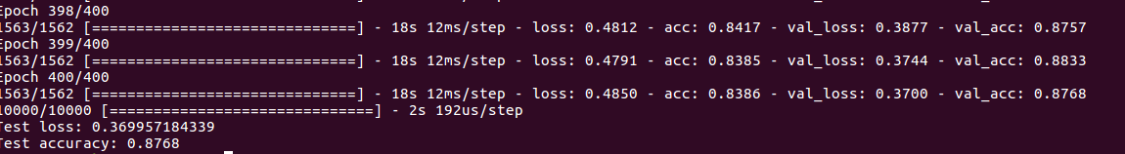
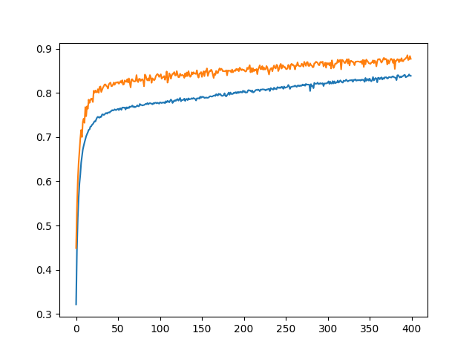

上面兩張圖片是我最佳的model的圖片，
我最好的model大概是跑出0.88左右的accuracy,從下圖中可以看出
大概到50 epochs之後就就開始有趨於平緩，我總共是跑400epochs 不過仍然有再上升的趨勢

3.hw3.py: A script that you train and test your model (20%)
請將cifar10的data_batch_1 ~ data_batch_5 還有test_batch 跟hw3.py 放在同一資料夾下，然後直接鍵入 python3 hw3.py即可開始train

